
4 Спецтема: разработка жидкости глушения повышенной плотности для капитального ремонта скважины
4.1 Введение
Эффективность эксплуатации добывающих скважин в значительной степени зависит от условий вскрытия нефтяных пластов, применяемых составов жидкостей глушения скважин перед ремонтами. Практика эксплуатации скважин свидетельствует о наличии тенденции постоянного ухудшения технологических показателей их работы и коллекторских характеристик призабойной зоны пласта. Суммарно за несколько лет работы скважин снижение показателей их эксплуатации достигать 300 и более процентов [10].
В соответствии с требованиями безопасности работ с целью предупреждения газонефтеводопроявлений и открытых фонтанов при текущем и капитальном ремонте нефтяных и газовых скважин перед началом работ скважина должна быть заглушена. Основным условием возникновения газонефтеводопроявлений в ходе ремонтных работ является поступление пластового флюида в ствол скважины вследствие превышения пластовым давлением забойного.
Глушению подлежат все скважины с пластовым давлением выше гидростатического и скважины, в которых сохраняются условия фонтанирования и газонефтеводопроявлений при пластовых давлениях ниже гидростатического. Исключения составляют скважины, где в соответствии с технологией работы проводятся без глушения по специальному плану с обвязкой устья превенторной установкой и лубрикатором.
Причинами снижения коэффициентов продуктивности скважин является применение в качестве промывочных и задавочных жидкостей водосодержащих составов. Попадание в нефтяной пласт подвижной водной фазы приводит к необратимому уменьшению коэффициентов проницаемости призабойной зоны и продуктивности скважин. Из всех технологических параметров жидкостей глушения скважин (ЖГС) наибольшее влияние на продуктивный пласт оказывают:
– объемы проникновения ЖГС в нефтенасыщенную часть;
–состав и плотность водной фазы;
–кратность операций глушения в скважине;
–наличие в составе породы водочувствительных минералов и др.
Предотвращение всех перечисленных осложнений возможно при условии применения в качестве ЖГС жидкостей и составов, обеспечивающих сохранение коллекторских характеристик призабойной зоны скважин.

4.2 Требования к жидкостям глушения
4.2.1 Технико-технологические требования
В соответствии с решаемыми задачами технологии глушения скважин ЖГС должны соответствовать следующим критериям качества процесса:
– надежность глушения на период подземного и капитального ремонтов скважин;
– минимальное влияние ЖГС на фильтрационно-емкостные свойства призабойной зоны пласта;
– экологическая чистота и соответствие современным требованиям к охране труда рабочего персонала;
– соответствие экономическим требованиям, относительно низкая стоимость, доступность ЖГС и их компонентов.
Задачи рационального использования как фонда скважин так и запасов нефти требуют особого внимания ко второму критерию. Особенно актуальными эти критерии становятся в последние годы, в связи с вводом в эксплуатацию низкопродуктивных залежей и выходом высокопродуктивных залежей в завершающую стадию разработки.

4.2.2 Требования непосредственно к жидкостям глушения
1. Требуемую плотность ЖГС определяют из расчета создания столбом состава давления, превышающего текущее пластовое в соответствии с требованиями правил промышленной безопасности.
2. Не допускается отклонение величины плотности ЖГС от установленных проектом величин более чем на ±20 кг/м³. Допускаемые отклонения плотности ЖГС от проектных величин в зависимости от глубины и расчетной плотности глушения приведены в таблице 4.1.
таблица 4.1
Глубина  скважины, м | Допускаемые отклонения в кг/м³ при плотности ЖГС
Глубина  скважины, м | До 1300 кг/м³ | 1300 – 1800 кг/м³ | Более 1800 кг/м³
До 1200 | 20 | 15 | 10
До 2600 | 10 | 10 | 5
До 4000 | 5 | 5 | 5

3. Жидкость для глушения скважин должна быть химически инертна к горным породам, составляющим коллектор, совместима с пластовыми флюидами, должна исключать необратимую кольматацию пор пласта твердыми частицами.
4. Фильтрат ЖГС должен обладать ингибирующим действием на глинистые частицы, предотвращая их набухание при любом значении рН пластовой воды.
5. ЖГС не должна образовывать водных барьеров и должна способствовать гидрофобизации поверхности коллектора и снижению капиллярных давлений в порах пласта за счет уменьшения межфазного натяжения на границе раздела фаз «жидкость глушения – пластовый флюид».
6. ЖГС не должна содержать механических примесей с диаметром частиц более двух микрометров. Общее содержание механических примесей не должно превышать 0,1 грамм на литр.
7. Блокирующая жидкость не должна образовывать стойких водонефтяных эмульсий первого и второго рода.
8. Жидкость глушения должна обладать низким коррозионным воздействием на скважинное оборудование. Скорость коррозии не должна превышать 0,1 мм в год.
9. ЖГС должна быть термостабильной при высоких температурах и не кристаллизоваться на поверхности в зимних условиях.
10. ЖГС должна быть не горючей, взрывопожаро-безопасной, нетоксичной.
11. Блокирующая жидкость должна быть технологичной в приготовлении и использовании.
12. Плотность и вязкость ЖГС должны регулироваться.
13. На месторождениях с наличием сероводорода ЖГС должны содержать нейтрализатор сероводорода.
14. Выбор жидкости глушения скважин, а также способов их приготовления (с содержанием твердой фазына основе минеральных солей, на углеводородной основе, пены) осуществляется в зависимости от горно-геологических и технологических условий работы скважин.

4.3 Физико-химические факторы отрицательного влияния жидкостей глушения скважин на фильтрационные свойства продуктивных пород
В ходе эксплуатации текущему и капитальному ремонту неоднократно подвергаются все эксплуатационные и нагнетательные скважины, при этом во многих случаях после глушения с использованием жидкостей на водной основе отмечается ухудшение фильтрационно-емкостных свойств призабойной зоны пласта. Основными факторами ухудшения свойств ПЗП являются:
– набухание глинистых компонентов пород-коллекторов в результате гидратации;
– блокирующее действие воды, обусловленное капиллярными и поверхностными явлениями, происходящими в поровом пространстве в результате взаимного вытеснения несмешивающихся жидкостей;
– образование в пласте стойких водонефтяных эмульсий;
– образование в поровом пространстве нерастворимых осадков в результате взаимодействия фильтратов технологических жидкостей и пластовых флюидов;
– закупоривание пор твердыми частицами, проникшими в пласт вместе с фильтратом;
– закупоривание пор осадками высокоминерализованных рассолов в результате выпадения в поровых каналах солей в кристаллической форме;
– снижение фазовой проницаемости призабойной зоны пласта для нефти в результате воздействия рассолов на поверхность пород.
Степень проявления этих процессов зависит от горно-геологических условий месторождения и технологических условий проведения глушения скважины. Наиболее интенсивно описанные выше факторы проявляются в следующих условиях:
– при глушении скважины, на которой проводился гидро разрыв пласта, или имеется естественная трещиноватость. В ходе глушения скважины при капитальном ремонте более легкая пластовая нефть по трещинам быстро проникает из пласта в скважину, что сопровождается нефтегазороявлениями, а более тяжелая жидкость глушения поглощается пластом, что приводит к невозможности глушения обычным способом;
– при глушении скважин, расположенных в зонах с пластовыми давлениями ниже гидростатического; в этих условиях происходит поглощение жидкости глушения в больших объемах, сопровождаемое засорением призабойной зоны пласта, ухудшением ее фазовой и абсолютной проницаемости, длительным выводом скважины на проектный дебит (режим) после ремонта;
–при глушении скважин, расположенных в зонах с повышенным пластовым давлением относительно гидростатического. Применение в этих условиях тяжелых рассолов хлорида натрия и кальция приводит к необратимому ухудшению фильтрационных свойств призабойной зоны пласта из-за невысокого коэффициента восстановления проницаемости по нефти после фильтрации указанных жидкостей;
– при глушении скважин, эксплуатирующих объекты с высоким газовым фактором и высоким давлением насыщения;
– при глушении скважин, эксплуатирующих объекты с большим интервалом перфорации;
– при глушении скважин, эксплуатирующих пласты, отличающихся высоким содержанием глин и низкой проницаемостью.
В этих случаях глушение скважин должно проводится по комбинированной технологии с использованием в комплексе с традиционными жидкостями глушения скважин специальных блокирующих составов, снижающих проникновение в пласт и влияние на коллекторские свойства призабойной зоны пласта. Если проникновение ЖГС в пласт неизбежно, предпочтительнее использование блокирующих составов на углеводородной основе.
При глушении скважин в обычных (неосложненных) условиях, возникновение осложнений возможно при неправильном подборе параметров глушения скважин (удельный вес, объем блокирующего состава, длительность технологического отстоя и т.д.).

4.4 Жидкости для глушения скважин с АВПД
Аномально высоким пластовое давление называется в случае превышения им на 10 и более процентов давления гидростатического. Условия глушения в данном случае будут соблюдены при создании противодавления на пласт жидкостью с гораздо большей плотностью, чем в случае с нормальным пластовым давлением.
В данной области глушения наиболее массовой и дешевой солью является CaCl₂, которая используется для создания раствора плотностью выше 1180 кг/м³ и до 1400 кг/м³.
Возможно применение и других, более редких солей, но для этого необходимо владеть информацией о максимально возможной плотности раствора.
Диапазон возможных значений плотности , создаваемых при использовании различных солей, представлен в таблицах 4.2 и 4.3.
Таблица 4.2
Плотность растворов солей в зависимости от компонентного состава
 | Диапазон плотностей, кг/м³
1 | 2
KCl | 1000-1160
NaCl | 1000-1180
NaCl/CaCl₂ | 1200-1300
ФТП | 1200-1300
CaCl₂ | 1300-1400

Продолжение таблицы 4.2
1 | 2
CaCl₂/CaBr₂ | 1400-1800
CaBr₂/ZnBr₂ | 1800-2300

Таблица 4.3
Максимальная плотность рассолов минеральных солей и условия применения
Электролиты | Максимальная плотность рассолов, кг/м³ | Условия применения
ЖГУ  NH₄Cl | 1070  1070 | АНПД
KCl  NaCl | 1160  1180 | Нормальное пластовое давление
MgCl₂  KBr  CaCl₂  NaBr  K₂CO₃  CaBr₂  ZnBr₂  NaCl + NaCO₃  NaCl + CaCl₂  NaCl + NaBr  CaCl₂ + CaBr₂  CaBr₂ + NaBr  CaCl₂ + CaBr₂ + ZnBr₂  ФТП  CaBr₂/ZnBr₂ | 1300  1370  1400  1510  1550  1820  2300  1200…1270  1200…1400  1200…1510  1400…1810  1800…2300  1800…2300  1200…1300  1800…2300 | АВПД

На территории Приобского месторождения в качестве жидкости глушения применяют рассол бромида кальция.
Бромид кальция (CaBr₂) – тяжелая прозрачная жидкость плотностью до 1800 кг/м³. Его преимуществом является легкость приготовления и минимальное влияние на коллекторские свойства пласта, т. к. высококонцентрированные рассолы стабилизирующее действуют на глинистый материал продуктивных пород.
Для скважин, содержащих в пластовых водах большие количества карбонатных и сульфат-ионов, рекомендуется использовать солевые растворы, не содержащих кальция, например рассол бромида цинка с бромидами щелочных металлов. Плотность таких растворов может быть от 1380 до 2300 кг/м³.
Фильтрат технический пентаэритрата (ФТП) – жидкость от бурого до коричневого цвета с осадком в виде тонкой взвеси со слабым запахом жженого сахара. Раствор находится в слабощелочной среде, т. е. рН=7-9. Плотность создаваемого раствора до 1300 кг/м³. Обладает свойствами положительного воздействия на фильтрационные свойства коллекторов. Раствор применяется в скважинах с забойной температурой до 100 ^{о}С. Недостатком является то, что выпускается в жидкой форме.
Создание растворов с плотностью, большей плотности растворов, указанных в таблице 4.3, возможно с применением сухих минералов – утяжелителей.
Наиболее распространенным утяжелителем является барит (BaSO₄), который представляет собой тонкий белый порошок плотностью 4000-4200 кг/м³, нерастворимый в воде. Для предотвращения выпадения в осадок и для предотвращения необходимости его последующего удаления, в раствор рекомендуется добавлять ПАВ или триполифосфат натрия (0,5% сухого вещества от массы барита). Расход утяжелителя q, необходимо для повышения плотности 1м³ раствора, определяется по формуле:
q = p₃.(p₂ – p₁)/(p₃ – p₂.(1–n+n.p₃)) кг/м³, (4.1)
где p₁ – плотность ЖГС до утяжеления, кг/м³;
p₂ – плотность утяжеленного раствора, кг/м³;
p₃ – плотность утяжелителя, кг/м³;
n – влажность утяжелителя.
В качестве утяжелителя также могут использоваться:
– гематит (Fe₂O₃) – порошок p=4300–4600 кг/м³;
– магнетит (Fe₃O₄) – порошок p=4200–4400 кг/м³;
– мел (CaCO₃) – порошок p=2700–2800 кг/м³, используемый для утяжеления раствора до плотности 1450 кг/м³.

4.5 Влияние утяжеленной жидкости глушения на проницаемость призабойной зоны скважины.
Недостатками растворов высокой плотности является относительно более высокая стоимость используемых солей, коррозионная активность в силу высокой минерализации. Применение растворов высокой плотности не исключает процесса их фильтрации в пласт, где при контакте с пластовыми водами возможно выпадение солей. Более того, применение жидкостей глушения скважины высокой плотности способствует более глубокому их проникновению в пласт и ухудшению коллекторских характеристик ПЗС.
В составе большинства ЖГС имеется водная фаза. Как правило, состав и свойства водной фазы отличаются от состава свойств пластовых вод. Поэтому проникновение в пласт чуждых вод приводит к многочисленным изменениям коллекторских характеристик нефтегазонасыщенных пород. Обычно фильтрат ЖГС состоит из вод различной минерализации и тонкодисперсных частиц загустителей или твердой фазы. Обладая повышенной подвижностью и при создании на забое скважины избыточного даления он глубоко проникает в ПЗС. Под влиянием водного фильтрата многие породообразующие водочувствительные минералы гидратируют и увеличивают свой объем. В результате увеличивается суммарная поверхность каналов фильтрации и уменьшается их проходное сечение.
Кроме снижения абсолютной проницаемости, проникновение фильтрата способствует интенсификации взаимодействия на границах раздела фаз: порода-нефть-вода. В зоне проникновения фильтрата возникают многочисленные эффекты Жамена, на преодоление которых требуются затраты и значительные количества энергии. Помимо возникновения капиллярных противодавлений, проникновение водного фильтрата приводит к образованию вязких водонефтяных смесей, различных осадков, способствует процессам окисления нефти и выпадения отложений высокомолекулярных компонентов.
За рубежом и, в ограниченном виде, в отечественной практике нашли применение водные ЖГС, содержащие ионы К⁺. Практика показала, что из всех водных ЖГС для пластов с большим удельным содержанием водочувствительных минералов они являются лучшими. Но даже в этом случае, наличие в составе блокирующего раствора водной фазы приводит к росту насыщенности призабойной зоны скважины водой со всеми вытекающими последствиями – снижение фазовых проницаемостей по нефти и газу, интенсификация проявления капиллярных сил, частичная кольматация мелких каналов фильтрации внедрившейся водой.
В спектре применения утяжеленной жидкости глушения скважин, рекомендуется использование таких добавок минеральных и органических веществ, которые в термодинамических условиях забоя не приводят к образованию нерастворимых осадков.
Различные утяжелители ЖГС ухудшают фильтрационно-емкостные характеристики продуктивного пласта.
Из выше сказанного можно сделать несколько выводов:
– подавляющее большинство технологий и типов ЖГС не обеспечивают сохранности коллекторских характеристик призабойной зоны скважины;
– восстановление продуктивности скважин требует проведение дополнительных дорогостоящих мероприятий по воздействию на пласт;
– улучшение физико-химических характеристик блокирующих растворов за счет добавления ПАВ, полимеров или приготовление обратных эмульсий позволяет лишь незначительно уменьшить уровень отрицательного воздействия на пласт и не предотвращает необратимого снижения проницаемости призабойной зоны скважины;
– различные растворы на углеводородной основе так же, как обратные эмульсии, способствуют лишь частичному сохранению характеристик пласта и при освоении скважин тяжело извлекаются из пласта, приводят к дополнительным потерям добычи нефти.
– наибольшую перспективу, с точки зрения сохранения коллекторских свойств пласта, при глушении перед ремонтами представляют тяжелые углеводородные жидкости, совместимые с пластовыми водами, нефтью и обладающие дополнительными положительными свойствами по отношению к продуктивности скважин.

4.6 Теоретические предпосылки по использованию спиртов в качестве жидкостей глушения
Одной из основных предпосылок использования спиртов в качестве жидкостей для глушения скважин является их инертность к солям и глинам, что исключит протекание негативных процессов в продуктивном пласте [00].
Растворимость означает способность вещества растворяться в том или ином растворителе, то есть образовывать с ним однородную физико-химическую систе-
му [11]. Ионные решетки солей отличаются механической прочностью. Энергия ионной связи велика и составляет 10⁵ Дж/моль. При растворении разрушаются связи твердого тела, разрушается кристаллическая решетка, что аналогично разрыву связей при плавлении. Для разрушения решетки затрачивается энергия. Если ионы соли при растворении удаляются друг от друга, то совершаемая работа будет равнва энергии кристаллической решетки. В растворе ионы присоединяют молекулы воды – при этом выделяется энергия. Фактическое изменение энергии, то есть теплота растворения А будет равна разности между суммой энергии гидратации ионов ∑_{g} и энергией кристаллической решетки V_{о}: А=∑_{о}–V_{о}. Если энергия гидратации меньше энергии решетки, то процесс гидратации не может покрыть затраты энергии на разделение ионов, то есть на разрушение решетки, и соль не перейдет в раствор, и наоборот, если энергия гидратации больше энергии решетки, рпроизойдет растворение. Реакция растворения неорганических соединений в водных растворах протекает быстро. Попадая в воду, растворимая соль подвергается сильному действию диполей воды и решетка разрушается, а гидратированные ионы переходят в водную среду. В воде они взаимодействуют с ионами Н₃О⁺ и ОН–. Органические соединения взаимодействуют с солями очень медленно, реакции протекают часами или днями и, как правило, в результате столкновения молекул. Поэтому применение органических жидкостей качестве жидкостей для глушения скважин перспективно в части предупреждения растворения солей. Из органических соединений условиям технологии глушения в наибольшей мере отвечают спирты. Однако использование обычных спиртов имеет ряд трудностей, связанных с низкой температурой вспышки, большим испарением, низкой плотностью, высокой стоимостью и так далее. Низкая температура застывания спиртов позволяет успешно их применять при заканчивании и ремонте скважин в условиях вечной мерзлоты на Крайнем Севере и в Восточной Сибири. Охлаждение их до минусовых температур перед подачей в скважину предупреждает оттаивание вечномерзлых горных пород.
4.7 Состав и свойства реагента Т
Реагент Т является побочным продуктом производства диметилдиоксана и представляет собой маслянистую однородную жидкость от светло-желтого до коричневого цвета и имеет следующий состав в вес.% : диметилдиоксан – 2; сумма х допиранового спирта – 9,5; пирановый спирт – 4; сумма х додиоксанового спирта – 15; сумма х метилбутандиола – 1,5; сумма х диоксановых спиртов – 50; сумма тяжелого остатка – 18, эфирное число – 1,5-4 мг КОН/г, массовая доля гидроксильных групп – 23-36%. Температура вспышки реагента Т в открытом тигле
90 ^{о}С, температура замерзания минус 50 ^{о}С.
Диоксан – циклический эфир нейтральный агент, по своим свойствам подобен простому эфиру, представляет собой шестичленный гетероцикл с двумя атомами кислорода в цикле. Атомы водорода в цикле замещены на спиртовые радикалы, содержащие до 12 углеродных атомов.
Пирановый спирт, входящий в состав реагента Т, представляет собой шестичленный гетероцикл с одним атомом кислорода в цикле, атомы водорода замещены спиртовыми группировками. Метилбутадиол может находиться в нескольких изомерных формах. Тяжелый остаток состоит из полимеризованных веществ, которые образуются в результате экстракции, перегонки и очистки основных продуктов.
Из выше изложенного следует, что основными составляющими инградиентами побочного продукта производства диметилдиоксана являются диоксановые и пирановые спирты. Эти спирты амфотерны. С сильно электроположительными металлами спирты реагируют с образованием алкоголятов. Силы связи в диоксановых и пирановых спиртах ковалентные, прочные. В побочном продукте хотя и содержатся вещества с гидроксильными группами, но они малорастворимы в воде из-за длинных углеводородных цепей.
Таким образом, исходя из особенностей состава, свойств и строения флотореагента, можно ожидать исключения процессов растворения и набухания в нем.

4.8 Исследование растворимости солей в реагенте Т
Экспериментальная оценка растворимости проведена на образцах, содержащих наиболее растворимые соли карналлит и сильвинит. Установлено, что образцы солей не растворяются в реагенте Т.
Таблица 4.4
Растворимость образцов солей в реагенте Т
Вес образца соли до выдержки в реагенте Т  1·10⁻³, кг | Время выдержки в реагенте Т,  ч | Вес образца соли после выдержки в реагенте Т  1·10⁻³, кг | Потеря веса образца, %
13,2 | 24 | 13,2 | 0
13,2 | 48 | 13,2 | 0
13,2 | 120 | 13,2 | 0
13,2 | 144 | 13,2 | 0
13,2 | 782 | 13,2 | 0
13,2 | 840 | 13,2 | 0

Несмотря на длительную выдержку образцов в реагенте Т, не отмечено потери его веса, тогда как в хлормагниево-фосфатном растворе, как наиболее эффективном в настоящее время по солям, эти же образцы теряли в весе 0,16 – 2,14 вес.% за более короткий срок 24 – 480 ч.
Высокая стойкость солей к реагенту Т является одной из основных, но не полной характеристикой блокирующего раствора для глушения скважин. Вторым, весьма важным моментом, является предупреждение процессов закупорки призабойной зоны продуктивных пластов под воздействием фильтратов ЖГС.
В связи с этим, изучена степень набухания глин и глинопорошков в реаген – те Т.

4.9 Исследование набухания глин в реагенте Т
Изучена набухаемость образцов керна, в основном, глин, аргиллитов и алевролитов. Степень набухания образцов глин и керна определяли на приборе ПНГ.
Установлено, что образцы керна в реагенте Т имеют низкую степень набухания: менее 10 и 15% для образцов А и Б соответственно (рисунок 4.1). Более высокую степень набухания имеют бентонитовые порошки (рисунок 4.2).
Сравнение степени набухания глинопорошка в фильтратах буровых растворов показывает, что реагент Т в большей степени сдерживает процесс набухания, чем фильтраты пресного и хлоркальциевого растворов.

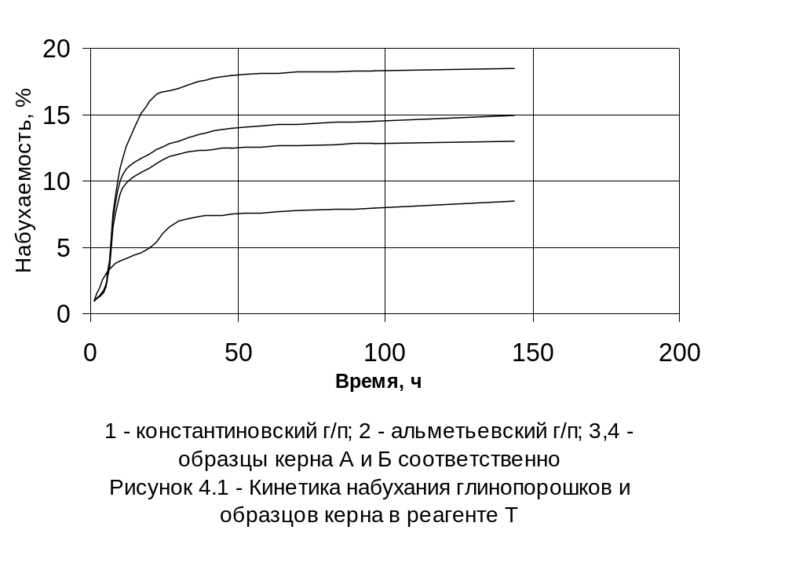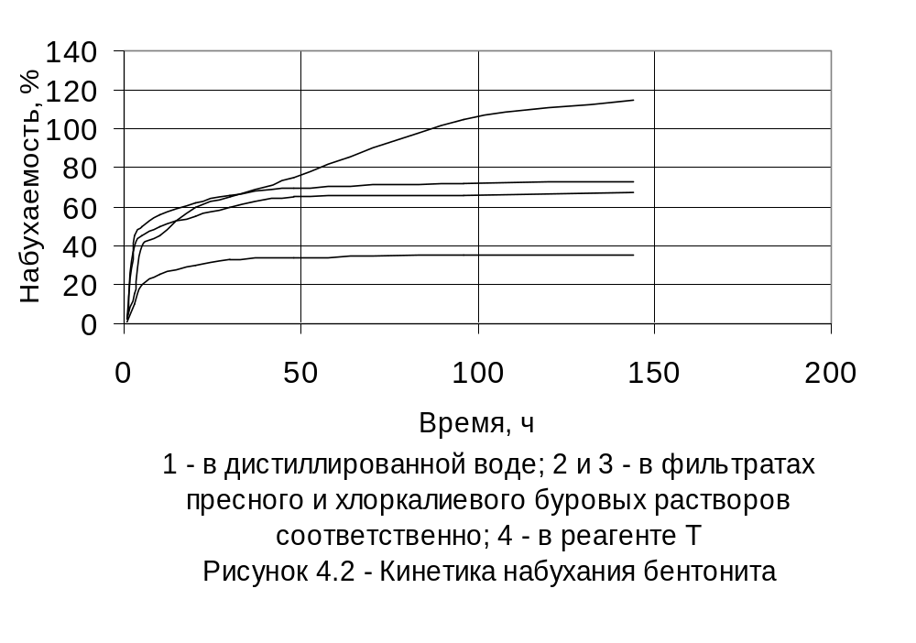
Из приведенных данных правомерно предположить, что применение реагента Т при глушении скважин позволит предупредить, если не исключить полностью снижение фильтрационно-емкостных свойств продуктивных пластов.

4.10 Исследование влияния жидкости глушения (реагента Т) на восстановление проницаемости образцов керна продуктивных пластов
Формирование зон кольматации и проникновение исследуемой жидкости в околоскважинном пространстве и их расформирование с оценкой восстановления исходной проницаемости изучалось на образцах пород бобриковского горизонта Уньвинского месторождения. Изучался диапазон проблемных коллекторов с трудноизвлекаемыми запасами.
Методика экспериментов включала подготовку коллекции образцов (подбор, экстракция, сушка, насыщение модели пластовой водой). Далее методом полупроницаемой мембраны создавалась остаточная водонасыщенность. Затем производилось донасыщение углеводородной фазой (керосином) под вакуумом. Для каждого образца в условиях приближенного моделирования залегания продуктивных пород определялась проницаемость по керосину в присутствии остаточной воды. Во всех опытах поддерживался одинаковым расход керосина, строго контролировалось эффективное давление (7 МПа), время фильтрации и температура.
Следующим этапом работы было моделирование прискважинной зоны, причем на «стенке скважины» – входном конце составной модели находилась порода с максимальной проницаемостью (образец №1 таблица 4.5), а с удалением от «скважины» проницаемость снижалась. Сначала определялась фазовая проницаемостьмодели по керосину, которая была принята за исходную. Направление фильтрации в данном случае было «из пласта». Затем в обратном направлении исследуемой жидкостью глушения создавался перепад давления (Р_{скв}– Р_{пл}=0,5 МПа), который поддерживался сутки. «Освоение скважины» осуществлялось фильтрацией «из пласта». При перепаде давления 0,5 МПа в первые минуты фильтрации не было вообще, потом достаточно быстро она стала нарастать. Через полчаса темп нарастания проницаемости заметно снизился, черз 2 часа 15 минут проницаемость сравнялась с исходной и далее стабилизировалась. Только по двум образцам коэффициент восстановления проницаемости (КВП) составил 90,2 и 90,4%, по остальным значительно выше. В образце №9 с самой сложной структурой порового пространства (в нем максимальное содержание содержание остаточной воды 21%) коэффициент восстановления проницаемости составил 160,4%.
Средняя величина коэффициента проницаемости по всем образцам составил 111,8% (таблица 4.5) и практически равна по величине КВП составной модели, равной 105,2%.
Таким образом, применение для глушения скважин регента Т перспективно, при этом не только формируется зона кольматации, но даже увеличивается проницаемость прискважинной зоны по сравнению с нетронутым пластом. Последнее обусловлено высокими отмывающими свойствами предложенной жидкости глушения и связыванием остаточной воды в керне.
Таблица 4.5
Влияние жидкости глушения на восстановление проницаемости
образцов керна из продуктивных пластов месторождений
№ образца модели | Пористость образцов, % | Проницаемость образцов по керосину, 10⁻³ мкм² | Проницаемость образцов после воздействия на образцы жидкостью глушения, 10⁻³ мкм² | Коэффициент восстановления проницаемости, %
1 | 2 | 3 | 4 | 5
1 | 16,0 | 43,9 | 57,2 | 130,3
2 | 15,0 | 43,0 | 46,9 | 109,1
3 | 13,9 | 26,7 | 27,45 | 102,8
4 | 15,9 | 23,7 | 21,4 | 90,2
5 | 15,9 | 16,7 | 15,1 | 90,4
6 | 16,2 | 16,1 | 16,8 | 104,3
7 | 12,5 | 16,1 | 17,6 | 109,3
8 | 12,3 | 14,0 | 14,9 | 106,4

Продолжение таблицы 4.5
1 | 2 | 3 | 4 | 5
9 | 16,3 | 13,9 | 22,3 | 160,4
10 | 12,2 | 5,1 | 5,4 | 105,9
Средняя величина по всем образцам | 14,7 | 21,9 | 24,5 | 111,8

4.11 Разработка жидкости глушения скважин повышенной плотности
Выше показано, что в качестве жидкостей глушения скважин рационально использовать побочный продукт производства диметилдиоксана (реагент Т).
Однако последний обладает не большой плотностью 1060 – 1080 кг/м³, что в случае применения без дополнительных задавочных жидкостей в определенной мере ограничивает его применение.
Выполнены исследования по поиску спиртов высокой плотности, в результате
предложено применять тригидрооктафторпентанол – 1 побочный продукт производства полифторированных спиртов (в дальнейшем именуемый реагентом Н-2) в качестве жидкостей глушения.
Полифторированный реагент Н-2 имеет следующие формулы:
Эмпирическую С₅Н₄F₈О

F F Н
Структурную Н – (С – С)₂ – С – О – Н
F F Н
Молекулярная масса 232,07.
Массовая доля реагента Н-2 составляет 99%, остальное – гомологи спирта, метанол и вода.
Реагент Н-2 представляет собой прозрачную бесцветную жидкость с резким запахом, растворимую в метаноле, ацетоне, эфире, но нерастворимую в воде плотностью 1660 – 1670 кг/м³.
Реагент Н-2 устойчив при длительном хранении, при нормальных условиях это стабильное, малоопасное, невзрывоопасное, трудногорючее вещество, относится к четвертому классу опасности.
Температура замерзания тяжелого спирта – 60^{о}С, температура вспышки в открытом тигле 103^{о}С. Ткань, пропитанная спиртом-теломером не горит.
Получают реагент Н-2 при синтезе полифторированных спиртов в больших количествах. Производство традиционное.
Реагент Н-2 в небольших количествах используют в лабораторной практике для синтеза акрилатов, производства ПАВ и других целей.
Также известно его использование в качестве пеногасителя для буровых растворов и перфорационной среды.
Выполнены исследования свойств реагента Н-2 как жидкости глушения (таблица 4.6).
Приведенные в таблице данные показывают, что коэффициент восстановления первоначальной проницаемости керна после воздействия на него реагентом Н-2 очень высокий и составляет 111% на образцах с проницаемостью 0,533 мкм² и 103% на образцах с проницаемостью 0,230 мкм².
Превышение первоначальной проницаемости после воздействия жидкости глушения обусловлено очисткой каналов за счет растворения тонкой фракции горных пород реагентом Н-2.
Высокая плотность реагента Н-2 позволяет применять его для глушения скважин с высокими пластовыми давлениями без дополнительных технологических жидкостей.
Реагент Н-2 имеет повышенное значение условной и пластической вязкости, что предупредит глубокое его проникновение в продуктивные пласты.

Таблица 4.6
Показатели свойств реагента Н-2 как жидкости глушения
Название жидкости глушения скважин | Плотность, кг/м³ | Условная вязкость, УВ₁₀₀, с | Показатель фильтрации, ПФ, 1·10⁻⁶ м³ | Динамическое напряжение сдвига, Па | пластическая вязкость, мПа·с | рН | кольматирующие свойства | Смешиваемость жидкости глушения с водными растворами | первоначальная проницаемость керна, мкм² | коэффициент восстановления проницаемости, %
Тригидрооктафторпентанол-1 реагент Н-2 | 1660 – 1670 | 6,5 | фильтруется | 3,0 | 22,5 | 5,5 | нет | не смешивается | 0,533  0,230 | 111,0  103,0

Данная жидкость не смешивается с водой и буровыми растворами на водной основе и тем самым исключается необходимость закачки буферной жидкости.
Поскольку реагент Н-2 не содержит в своем составе твердых взвешенных частиц, то это исключает загрязнение призабойной зоны пласта, и вместе с этим не кольматирует пласт, а значит и не будет препятствовать притоку нефти из скважины. В результате будет достигнуто сокращение времени на пуск скважины в работу и достижение потенциального дебита скважины.

4.12 Поиск методов управления вязкостью жидкости глушения
повышенной плотности
Из таблицы 4.6 видно, что значения условной вязкости недостаточно велико для проведения качественного глушения скважины при проведении капитального ремонта скважины.
Воздействие на продуктивный пласт начинается с момента его первичного вскрытия. Многочисленные механические контакты бурильного инструмента с поверхностью горной породы ствола скважины способствуют образованию развитой системы искусственных трещин, по которым происходит глубокое проникновение жидкости глушения в продуктивный пласт. В нашем случае загрязнение
пор не происходит. Проблема заключается в том, что возникает опасность поглощения жидкости глушения вплоть до катастрафического. Для предотвращения поглощения необходимо увеличивать вязкость реагента Н-2.
Необходимо найти «рычаги» воздействия на параметр условной вязкости. Опытным путем установлено, что полимерные загустители: ПАА, праестол, сайпан, КМЦ, распущенные в воде не создают структуры в реагенте Н-2. Связано это с тем, что спирт-теломер нерастворим в воде. Далее исследование было выполнено с теми же полимерами, но распущенными в глицерине.
Результат положителен: полимеры, распущенные в глицерине, создают в реагенте Н-2 структуру повышенной вязкости. В зависимости от количества введенного полимера создается структура от вязкой до гелеобразной.

Таблица 4.7
Показатели свойств реагента Н-2 в зависимости от содержания полимера
Состав ЖГС | Плотность,  кг/м³ | Пластическая вязкость, мПа·с | Показатель фильтрации, ПФ, 1·10⁻⁶ м³ | рН | Кольматирующие свойства
Реагент Н-2 + 10% ПАА | 1660 |  | фильтруется | 5,5 | нет
Реагент Н-2 + 20% ПАА | 1657 |  | фильтруется | 5,5 | нет
Реагент Н-2 + 25% ПАА | 1656 |  | фильтруется | 5,5 | нет
Реагент Н-2 + 30% ПАА | 1654 |  | фильтруется | 5,5 | нет

Примечание: ПАА 1% - ный, распущенный в глицирине.
Изучена набухаемость бентонита в реагенте Н-2, а также в составах различного процентного содержания полимера ПАА 1% - го.
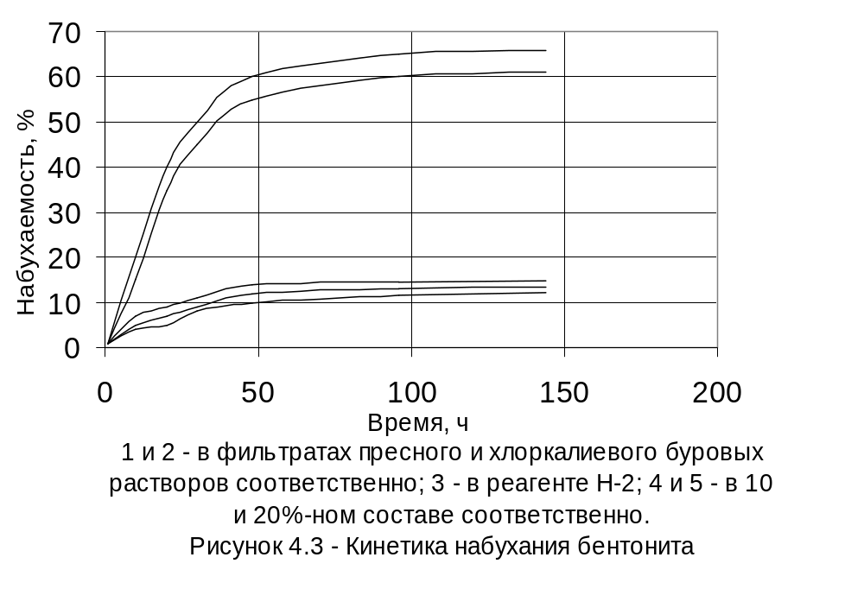
Для сравнения показана степень набухаемости бентонита в фильтратах пресного и хлоркалиевого буровых растворов. Из рисунка видно, что реагент Н-2, так же как и его составы в большей степени сдерживают процесс набухания, чем фильтраты растворов. Также видно, что полимеризованные составы в большей мере сдерживают процесс набухания, чем реагент Н-2, однако существенного отличия не наблюдается.

4.13 Выводы и рекомендации
1. Разработаны на основе теоретических и лабораторных исследований в области повышения эффективности глушения скважин требования к жидкостям глушения с целью улучшения технико-экономических показателей глушения при капитальном ремонте скважин, а также с целью сохранения проницаемости призабойной зоны скважины.
2. Предложено использовать в качестве жидкости глушения повышенной плотности тяжелый спирт-теломер (тригидрооктафторпентанол – побочный продукт производства полифторированных спиртов, плотностью 1660-1670 кг/м³). Разработанный состав способен временно блокировать ПЗС в условиях АВПД, предупредить нефтепроявления, поглощение пластом жидкости глушения и обеспечить безопасные условия проведения ремонтных работ.
3. Показаны следующие исследования:
– растворимость солей в реагенте Т (спирт плотностью 1060-1080 кг/м³);
– набухание глин в реагенте Т;
– набухание бентонита в реагенте Н-2 и в его полимеризованных составах;
– влияние жидкости глушения на восстановление проницаемости образцов керна продуктивных пластов.
4. Предложенная жидкость глушения повышенной плотности не загрязняет призабойную зону пласта, не кольматирует пласт и не препятствует притоку нефти из скважины. Наблюдается превышение первоначальной проницаемости –коэффициент восстановления первоначальной проницаемости керна после воздействия на него жидкостью глушения (реагентом Н-2) очень высокий и составляет 111%. В результате достигнуто сокращение времени на пуск скважин в работу и достижение потенциального дебита скважин.
5. Рекомендуется в качестве загустителя использовать полиакриламид, распущенный в глицирине.
6. Годовой экономический эффект от внедрения новой жидкости глушения на одной скважине составил 20504,405 тыс. руб.

